ПРОЕКТ
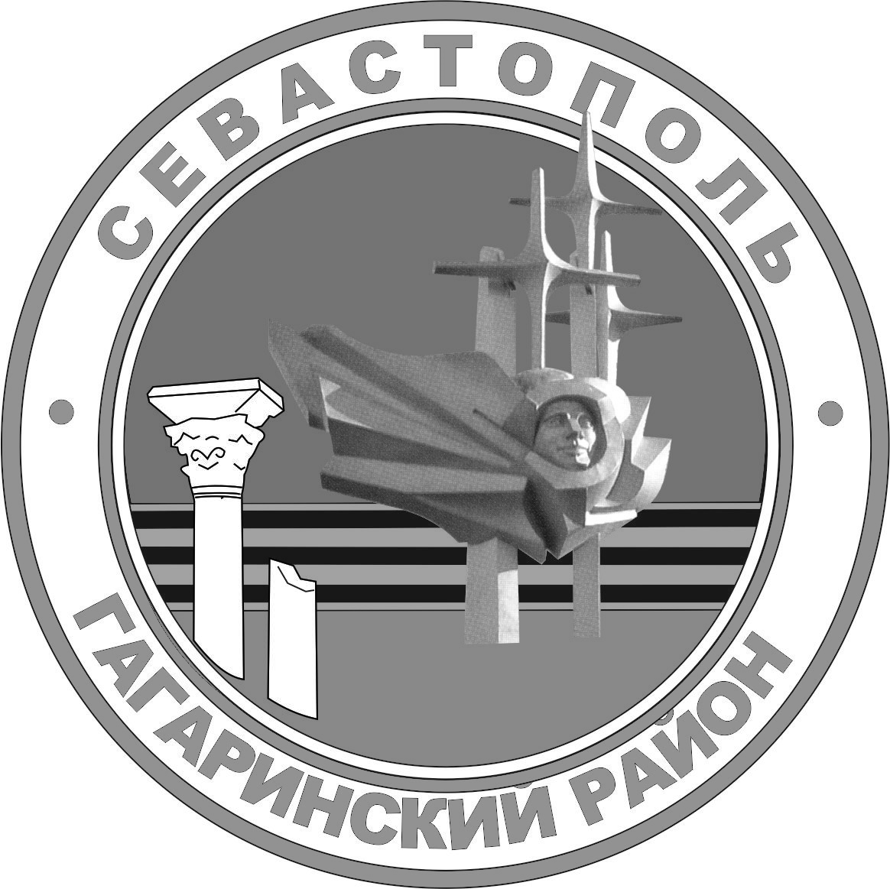

Г. СЕВАСТОПОЛЬ
СОВЕТ ГАГАРИНСКОГО МУНИЦИПАЛЬНОГО ОКРУГА III СОЗЫВА
Р Е Ш Е Н И Е
ВНЕОЧЕРЕДНАЯ СЕССИЯ
«___» _________ 2022 г. | № ___ | Г. СЕВАСТОПОЛЬ

Об отчете о выполнении служебного поручения
Заместителя председателя Совета Гагаринского
муниципального округа

Заслушав отчет Заместителя председателя Совета Гагаринского муниципального округа, с целью выполнения пункта 3 решения Совета Гагаринского муниципального округа от 02 июня 2022 г. № 79 «О направлении Заместителя председателя Совета Гагаринского муниципального округа в служебную командировку», Совет Гагаринского муниципального округа

Р Е Ш И Л:

1. Утвердить отчет Заместителя председателя Совета Гагаринского муниципального округа, в соответствии с Приложением к настоящему решению.
2. Настоящее решение вступает в силу со дня его принятия.

Глава внутригородского муниципального образования,
исполняющий полномочия председателя Совета,
Глава местной администрации А.Ю. Ярусов

Приложение
к решению Совета
Гагаринского муниципального округа
от «___» _______ 2022 г. № _____
Отчет о выполнении служебного поручения
Заместителя председателя Совета Гагаринского
муниципального округа

Период служебной командировки: с 04 июня 2022 г. по 10 июня 2022 г.
Основание командировки: решение Совета Гагаринского муниципального округа от 02 июня 2022 г. № 79 «О направлении Заместителя председателя Совета Гагаринского муниципального округа в служебную командировку».
Цель командировки: участие в мероприятиях, приуроченных к проведению Дней города федерального значения Севастополя в Совете Федерации Федерального Собрания Российской Федерации.
Результаты:
В составе городской делегации 6, 7 июня принимала участие в Днях города Севастополя проводимых в Совете Федераций.
Два дня работы в Комитетах:
- Комитет по федеративному устройству, региональной политике, местному самоуправлению рассмотрел вопросы по софинансированию реконструкции гидроузла 3, 7 котельных, 14 угольных котельных и строительства 11 автоматизированных блочных котельных;
- Комитет по социальной политике рассмотрел вопрос финансирования для завершения реконструкции СОК им. 200 летия Севастополя, строительства академии футбола, водно-гребной базы «Чайка», капремонт футбольного поля СОК «Севастополь»;
- Комитет по науке, образованию и культуре рассмотрел вопросы о включении в госпрограмму «Социально-экономическое развитие Республики Крым и г. Севастополя» капремонт и модернизацию ДОЛ «Омега», софинансирования капремонта ДК в с. Андреевка, о включении в культурно-просветительские программы для школьников экскурсионные маршруты по Севастополю.
8 июня вышеуказанные и ещё многие вопросы касаемые развития Севастополя утверждены на 526 заседании Совета Федераций.

Глава внутригородского муниципального образования,
исполняющий полномочия председателя Совета,
Глава местной администрации А.Ю. Ярусов

